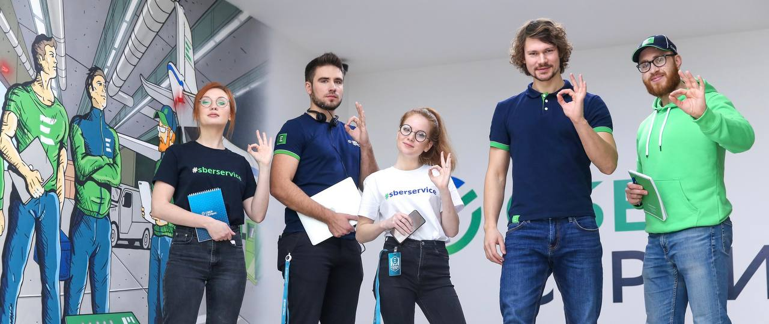
В компанию ООО "Сбер-Сервис" приглашаем на работу Сервисного Инженера по обслуживанию IT оборудования.

✅ Белая з/плата. Оклад + ежемесячные премии + компенсация пробегов;
✅ График работы: 5/2, 8-ми часовой рабочий день на полную ставку или 4-часовой рабочий день на 0,5 ставки, разъездной характер работы;
✅ Официальное оформление по ТК РФ с первого рабочего дня;
✅ Добровольное медицинское страхование;
✅ Льготная ипотека от Сбера;
✅ Бесплатная подписка СберПрайм+ со множеством привилегий от Сбера.

⚠ВАЖНО❗️❗️❗️
Рассмотрим кандидатов с минимальным опытом работы с IТ - оборудованием.
Готовы обучать❗️
Для записи на собеседование звоните/пишите
☎ +79108831613 Надежда

